1. 日内瓦：舒适安逸的日内瓦，也是国际最适宜城市NO.2，绝对符合你与世无争的气质。

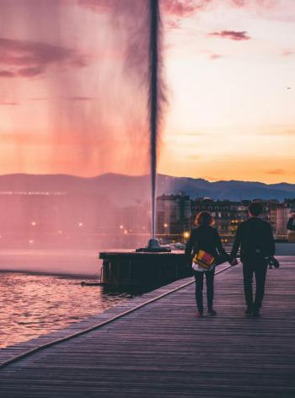

1. 尼斯：蔚蓝的地中海和巍峨的阿尔卑斯山，都成为你眼中的风景，你注定在这里偷闲半生。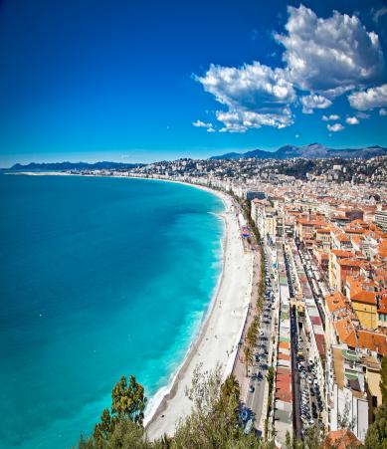
2. 布达佩斯：这座坐落在多瑙河中游两岸的明珠，只有你才配戴着。

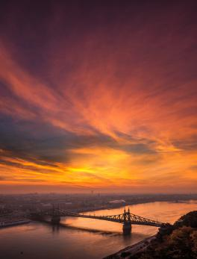

1. 圣托里尼：一部历史，两座名镇，三个小岛，都是属于你的故事。

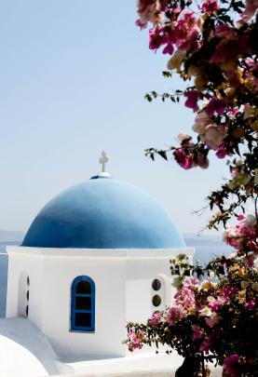

1. 里昂：世界人文遗产之城，和你一样内涵丰富。（这里还是内衣城嘻嘻嘻）

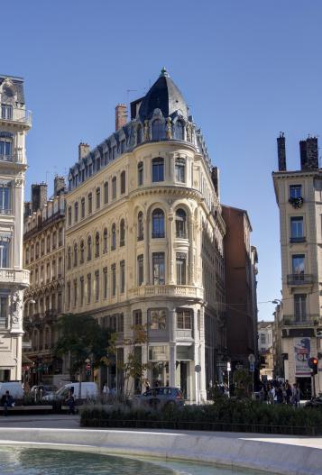

1. 伊斯坦布尔：这是属于你的奥斯曼帝国！

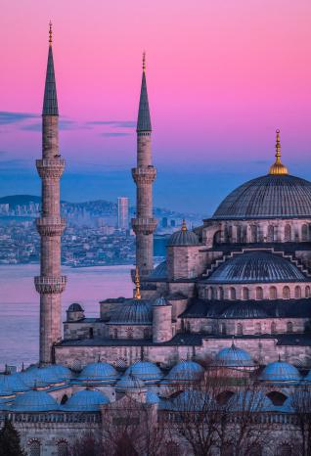

1. 北海道：你拥有和北海道一样高冷优雅的灵魂。

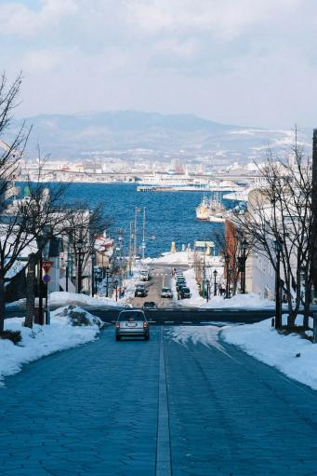

1. 西安：西安的城墙下是西安人的火车，没错，你和西安一样厚重着，悠闲着。

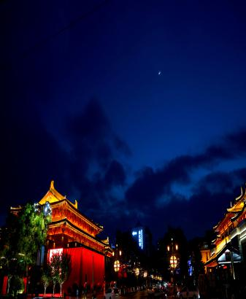

9、济州岛：欢迎来到韩国的夏威夷，这里才是你应该生活的地方。

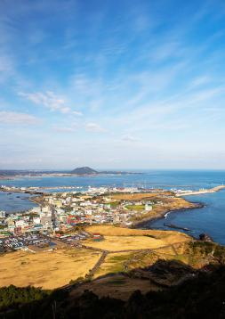

10仰光：仰光这座城市，和佛系的你高度契合着。

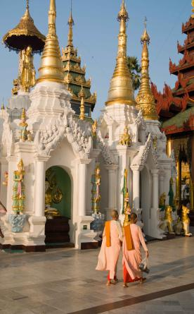

11长滩岛：上什么班还，长滩岛的白沙都等了你好几年了。

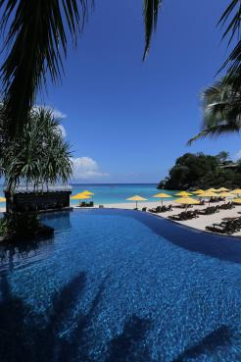

12斯里兰卡：很累吧，躺在夕阳下的长椅下来一杯锡兰红茶，这才是属于你的腔调。

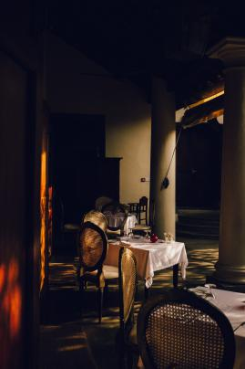

13耶路撒冷：别掩饰了，其实，你的内心和这座城市一样渴望平静。

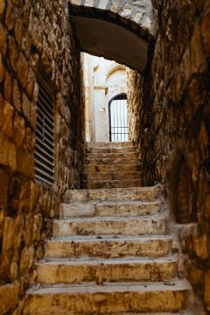

14旧金山：嘿，你在圣佛朗西斯科有座豪宅啊！

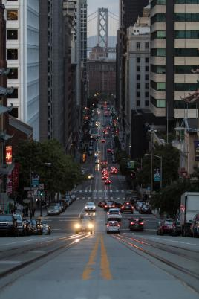

15、盐湖城：杨百翰说，这就是你要找的地方！



16、夏威夷：夏威夷才是你真正的家，赶紧回来吧孩子。

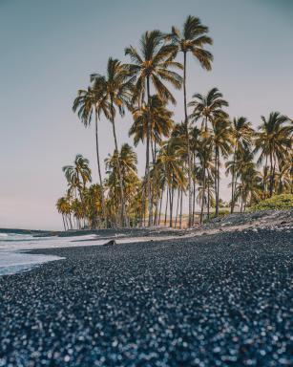

17铂斯：澳洲的铂斯，和黑天鹅般高贵的你完美契合。

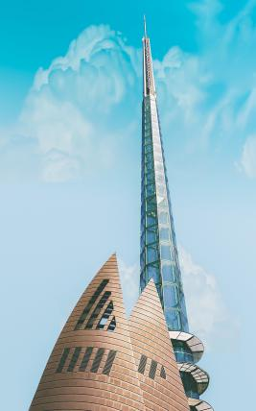

18、阿德莱德：世界最适宜人类居住城市排第五，这座城里有你一座大别墅！

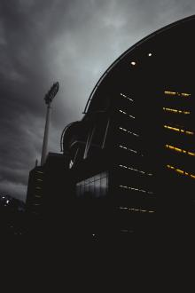

19威尼斯：想象一下，你坐在贡多拉上，轻轻地摇，你应该享受这种生活。

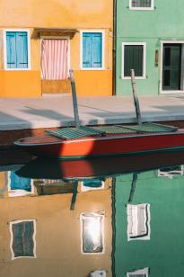

20、雅典：你拥有和这座最古老的城市一样匹配的素质！苏格拉底为你竖起大拇指！

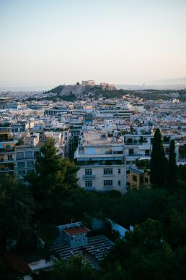

21、柏林：普鲁士典型风格的城市，和你一样粗狂的外表下有着细腻的灵魂。



22、阿姆斯特丹：你和阿姆斯特丹一样，闪耀着钻石般的光辉。

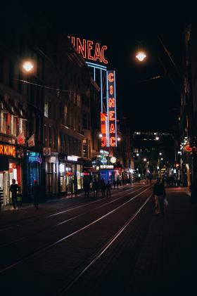

23、里斯本：你的胸襟和里斯本一样，接纳着来自各国的船只。

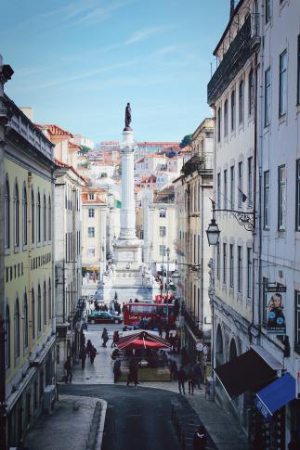

24罗马：你的浪漫、沧桑都与这座城市如出一辙。

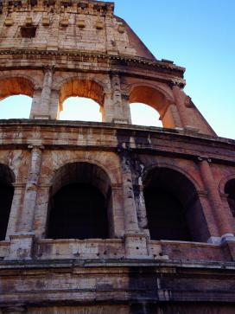

25、爱丁堡：你就应该在爱丁堡做一个教书的教授！

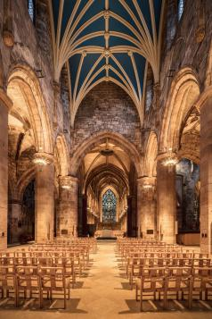

26、莫斯科：莫斯科没有眼泪，大雪纷飞，你冷的好憔悴……

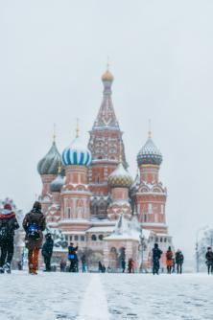

27、冲绳：吹吹海风，吃吃生鱼片，你是这座城市的人。

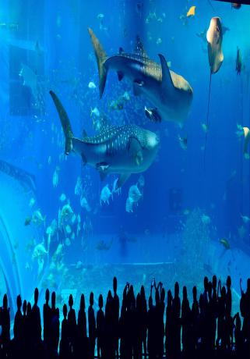

28、大理：不如一路向西，去大理。这里是你该度过一生的地方。

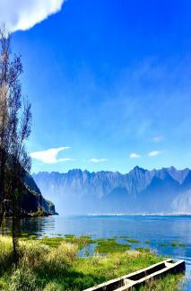

29、成都：天府之国，你上辈子可能是诸葛孔明。

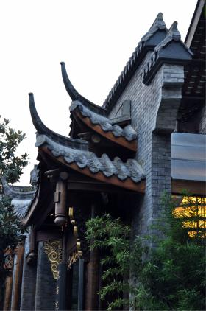

30会安：物美价廉，生活悠闲，你就在这里养养老挺好。

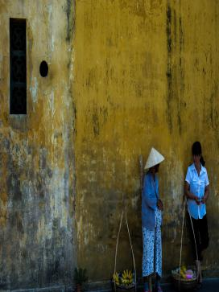

31金边：佛系的你，快来这里悟道吧。

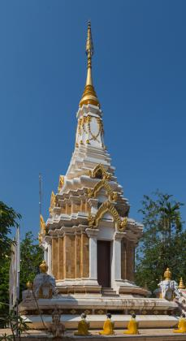

32槟城：这地方的美食，就是为了拯救你的胃。

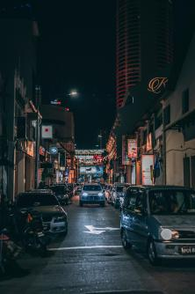

33吉隆坡：是不是只在转机的时候听过它的名字？别转机了，你就适合在这里过一辈子。

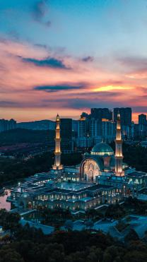

34孟买：去吧，去大闹宝莱坞吧，你就是那个傻子。

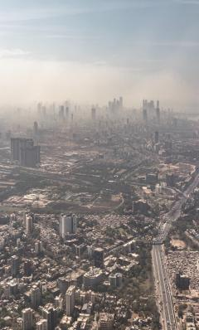

35加德满都：山中天堂加德满都是你的栖息地，听听这里的风铃声吧！

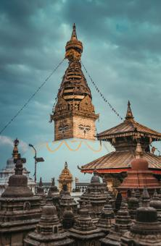

36乌兰巴托：套马的汉子你威武雄壮，奔驰的骏马像疾风一样····你属于大草原啊！

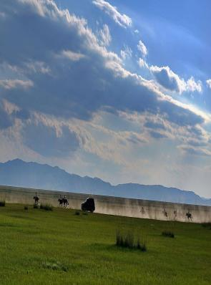

37圣保罗：桑巴和足球，这里的热情和你一样似火。

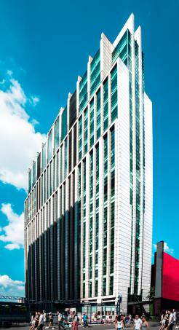

38里约热内卢：来狂欢吧，你属于狂欢节！

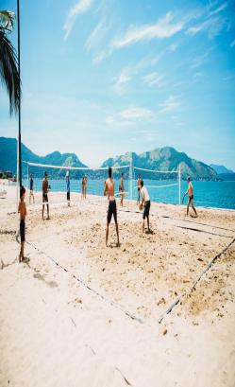

39圣地亚哥：圣地亚哥的海港村在向你招手了。

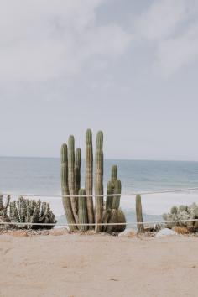

40墨尔本：别只记得墨尔本电步舞，这里还有一座属于你的金矿！

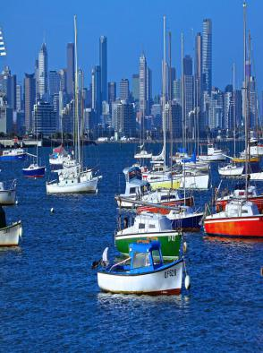

41凯恩斯：昆士兰州的雨林村城的乐趣和你的想法遥相辉映。

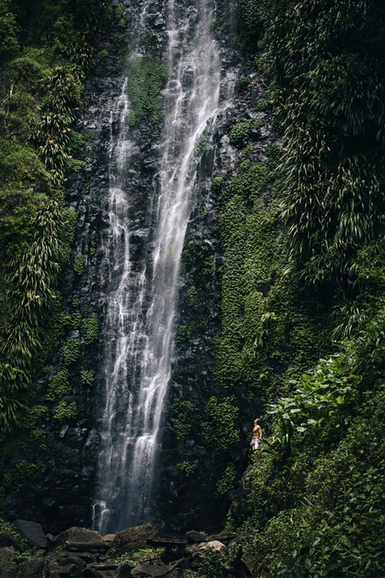

42蒙巴萨：肯尼亚的蒙巴萨为你带来热带风情，快去和阿拉伯大胡子哥哥玩耍吧！

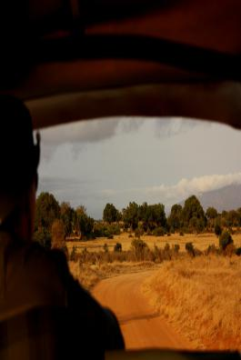

43米兰：你的滑板鞋时尚时尚最时尚！这就是你所在的城市！

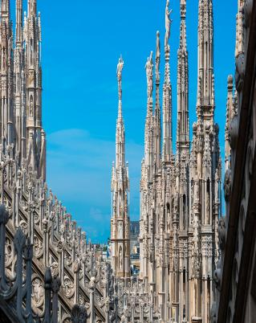

44巴黎：卢浮宫与埃菲尔铁塔就在你旁边，这座城市才配你的气质！

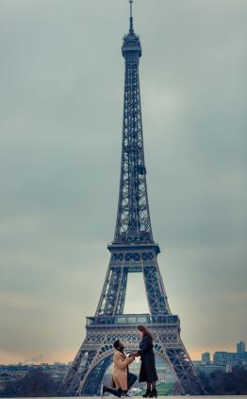

45伦敦：莎士比亚和哈利波特都在这里，其实你是霍格沃茨的一员。

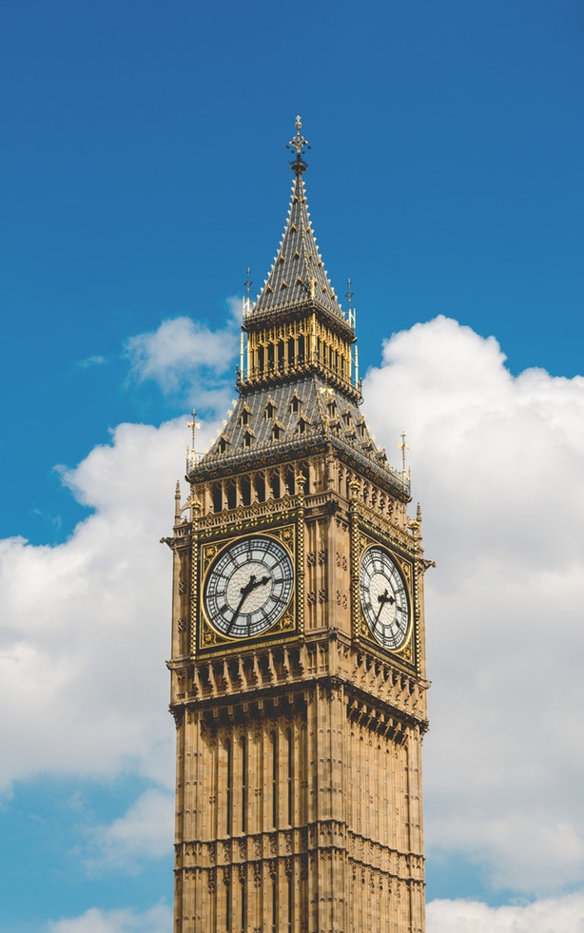

46巴塞罗那：风光旖旎、气候宜人，伊比利亚半岛的明珠就是你。

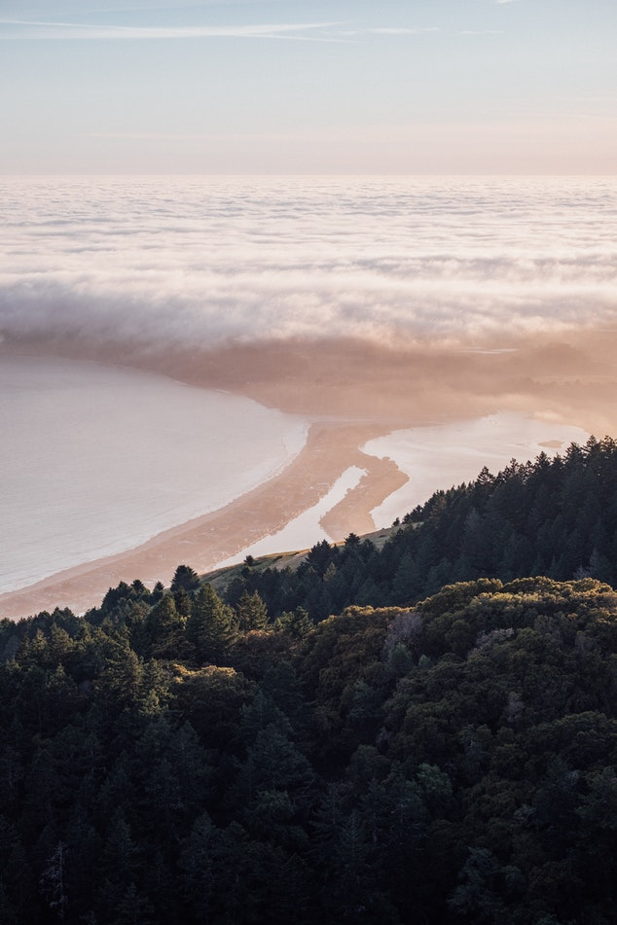

47迪拜：别说了，把你的豹子牵出来溜溜，

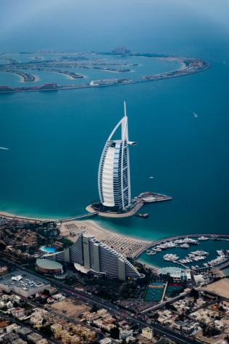

48东京：你的爱情故事在东京。

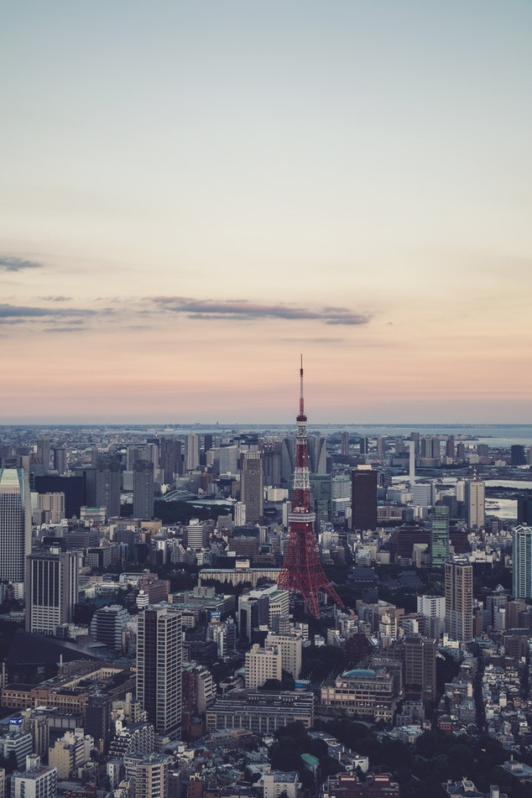

49上海：神秘的海上灯塔，你是魔都人民。

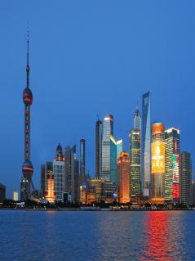

50首尔：囤货天堂，去吧，我知道你想shopping。

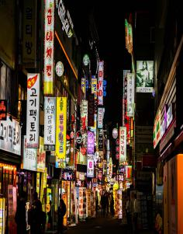

51新加坡：多元化的狮城，适合你在这里施展拳脚。

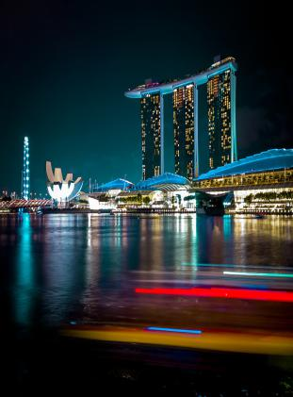

52阿布扎比：酋长，你好。

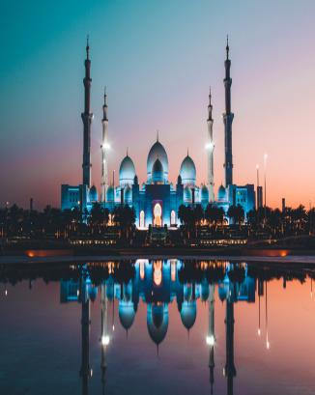

53纽约：来这里运筹帷幄，决战商场吧。

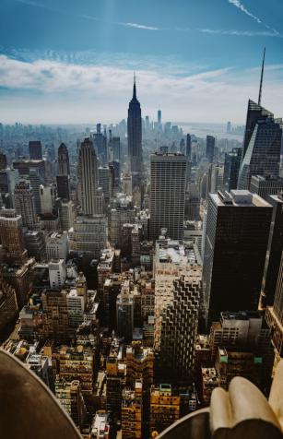

54洛杉矶：天使之城才是你的家，快来吧，你老婆孩子都在这里。

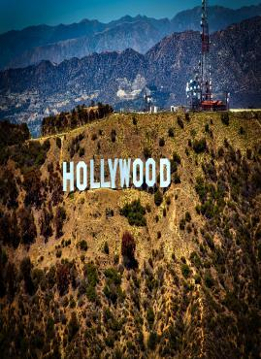

55拉斯维加斯：有钱你就要来这，没钱你更要来这。

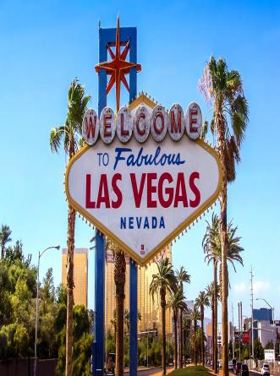

56芝加哥：这里有一栋你名字命名的大楼！

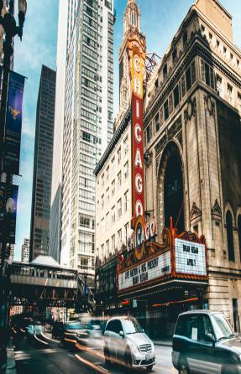

57悉尼：此时此刻你本该在悉尼歌剧院看歌剧。

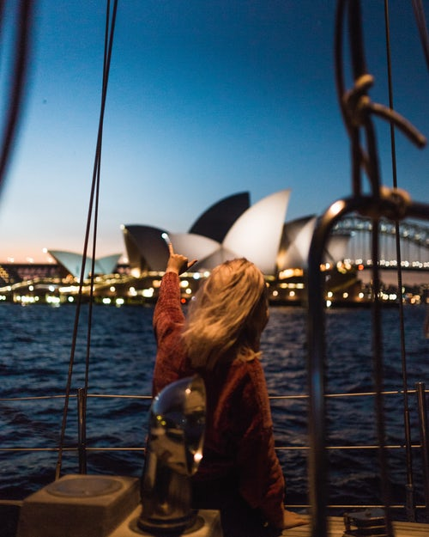

58班加罗尔：印度的硅谷欢迎你，高科技人才。

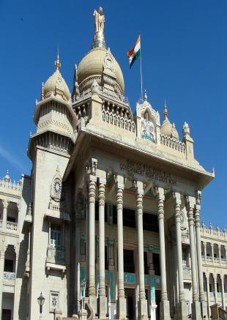

59维也纳：此时此刻你应该在金色大厅表演。

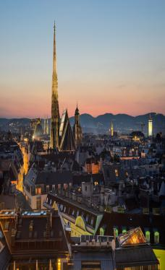

60布拉格：你就站在布拉格黄昏的广场，在许愿池许下了希望·····

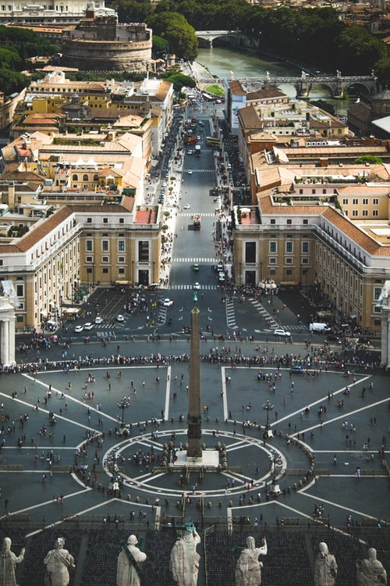

61佛罗伦萨：佛罗伦萨小镇里，有你的牵挂。

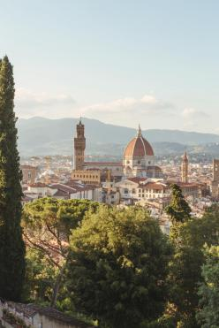

62卡萨布兰卡：纯白的卡萨布兰卡，和你一样清新脱俗。

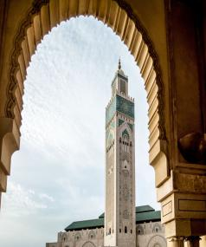

63曼谷：繁华是他的表象，内在是你的思想。

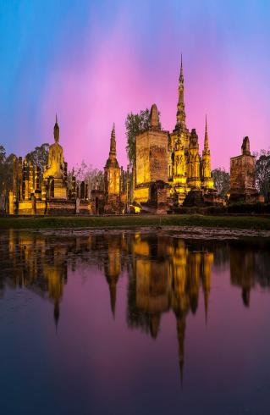

64芽庄：这座城市和你一样委婉安静。

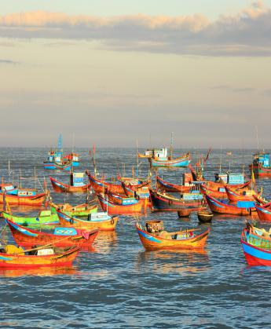

65琅勃拉邦：万象森罗，尽在你脑中。

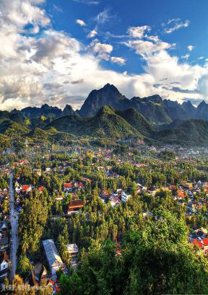

66暹粒：吴哥千年，你穿越而来。

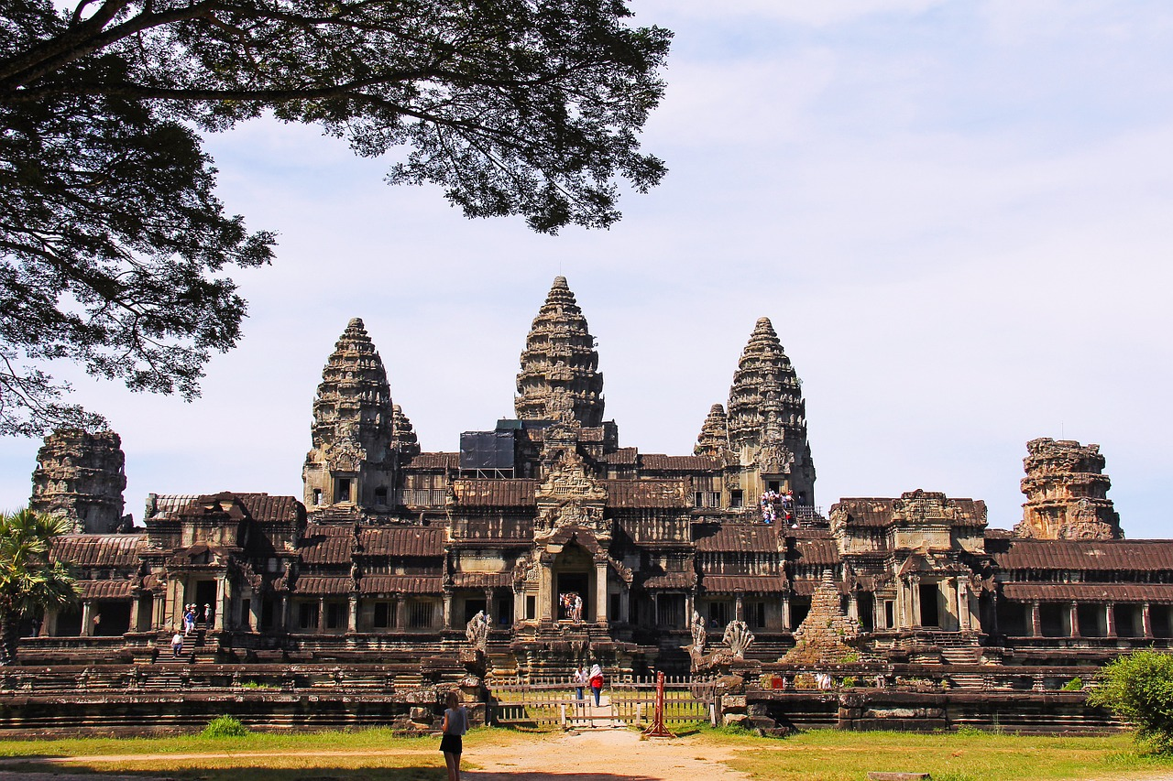

67舍夫沙万：蓝色的梦幻家园，是你的故乡。

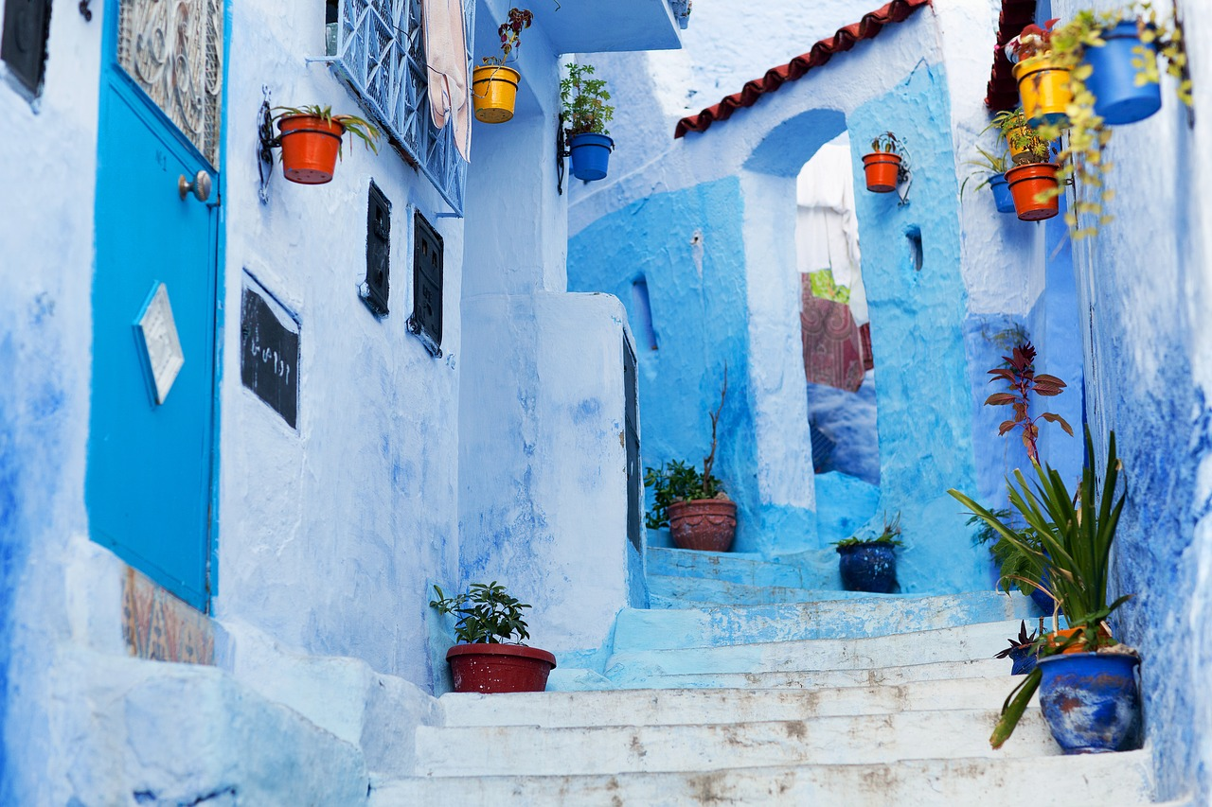

68马拉喀什：红色的城镇，和你一样热情。

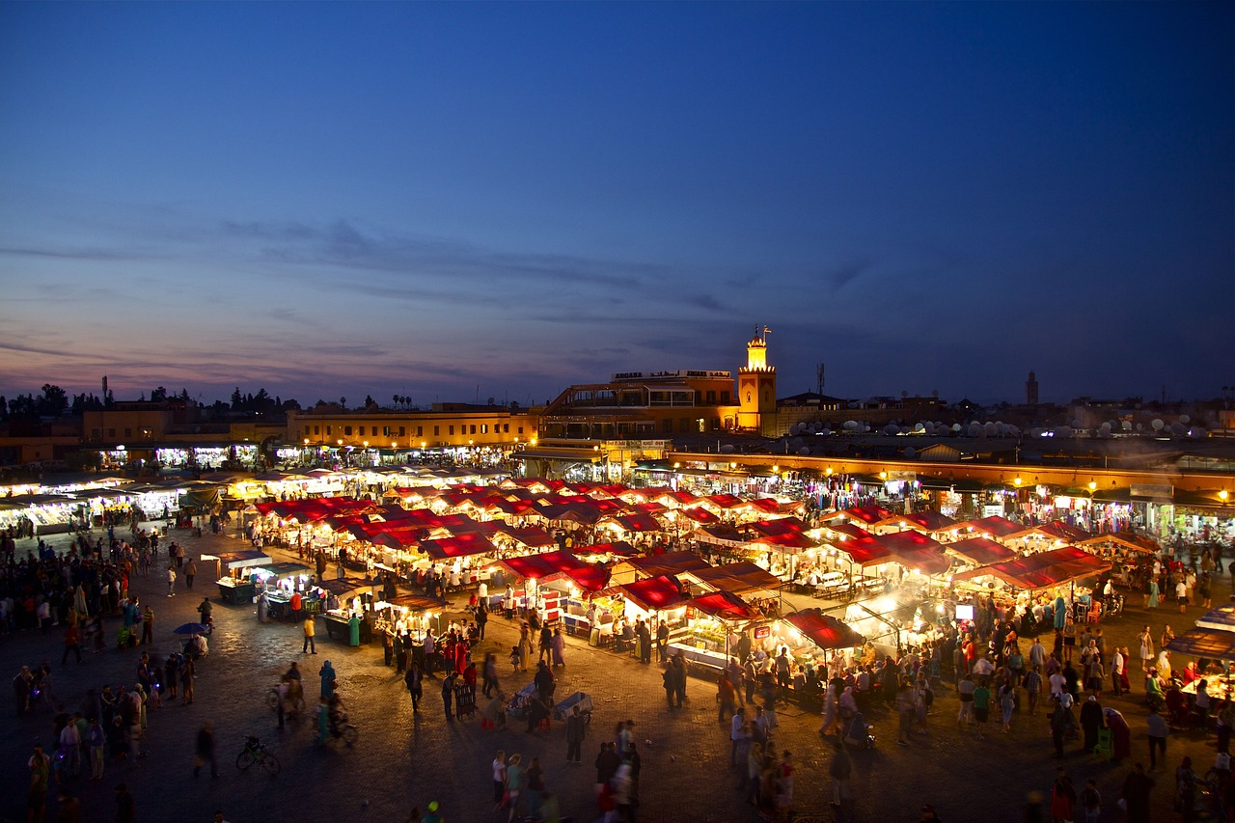

69阿格拉：泰姬陵在这里，其实你是个大胡子。

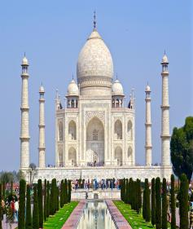

70西雅图：北京遇上西雅图，这里有属于你的爱。

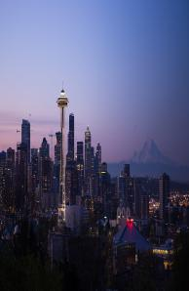

71雷克雅未克：这地方跟你一样孤独。

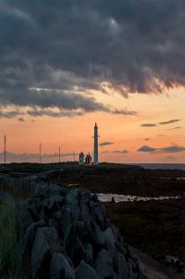

72斯德哥尔摩：放心，你没有得斯德哥尔摩综合症，你只是生活在这里。

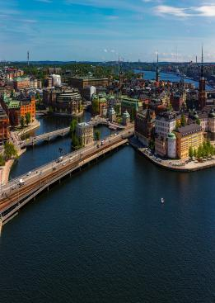

73赫尔辛基：这座花园城，适合安静优美的你。

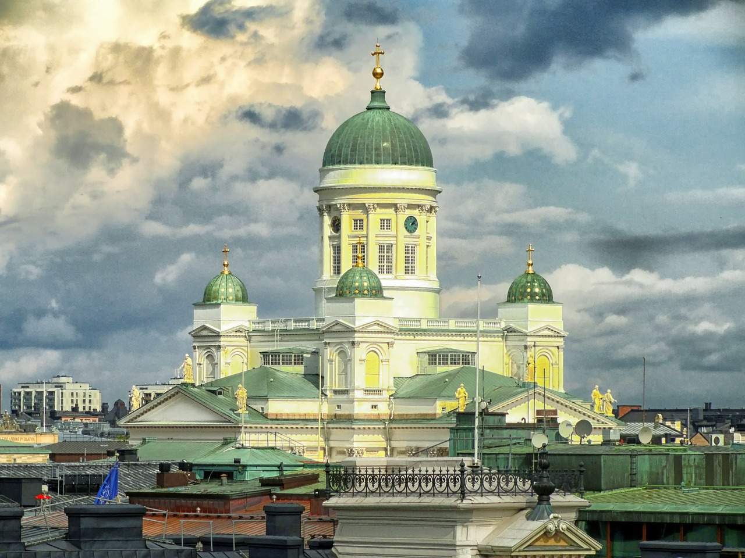

74奥斯陆：来吧，这里是挪威的森林。

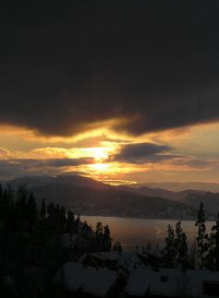

75内罗毕：这里是鱼鹰的故乡，来这里欣赏独特的美。

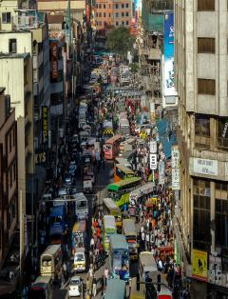

76新德里：看孔雀王国，你是一只骄傲的孔雀。

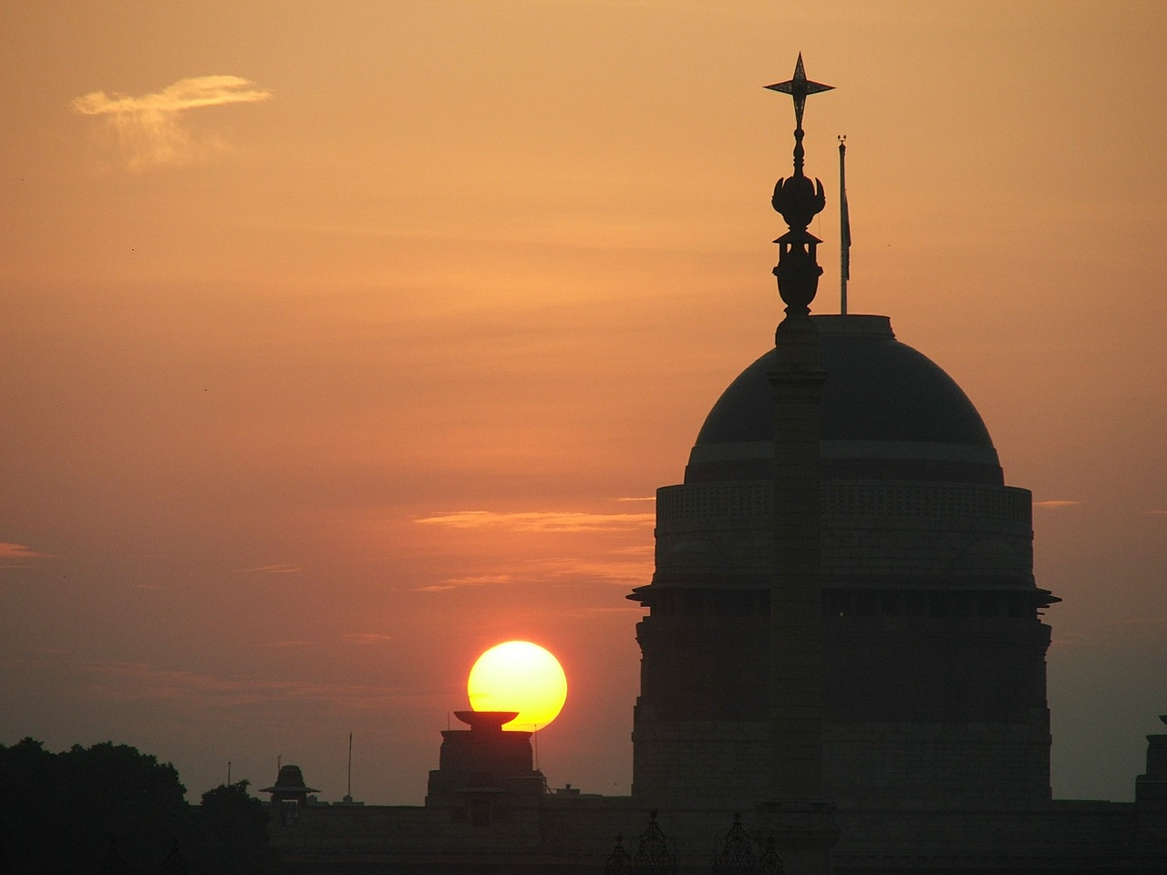

测算公式：